重庆市璧山区“三线一单”生态环境分区管控调整方案（2023年）
（征求意见稿）

实施“三线一单”（生态保护红线、环境质量底线、资源利用上线和生态环境准入清单）生态环境分区管控制度，是新时代贯彻落实习近平生态文明思想、深入打好污染防治攻坚战、加强生态环境源头防控的重要举措。为落实“十四五”相关规划要求，衔接最新“三区三线”成果，结合璧山区实际，系统调整我区“三线一单”生态环境分区管控成果，提升成果时效性和针对性，形成与我区高质量发展和高水平保护相适应的“三线一单”生态环境分区管控体系。
一、调整原则
（一）坚持底线约束。坚持以生态功能不降低、环境质量不下降、资源环境承载能力不突破为底线，落实生态环境分区管控硬约束，严格禁止降低要求、弱化管控的调整。
（二）强化空间管控。结合“十四五”环境管理目标和国土空间规划成果，优化调整生态保护红线及一般生态空间、环境质量底线、资源利用上线的生态环境管控要求，完善以环境管控单元为基础的空间管控体系。
（三）突出分类准入。以调整后的环境管控单元为单位，从空间布局约束、污染物排放管控、环境风险防控、资源利用效率等维度，优化调整我区生态环境准入清单，强化刚性约束，突出生态环境准入清单的针对性、有效性、实用性和可操作性。
二、总体目标
2025年，国家生态文明建设示范区创建成效得到全面巩固提升，生态系统质量和稳定性进一步提升。大气、水环境质量持续稳定向好，农村生态环境明显改善，环境安全得到有效保障，成功创建“市级绿水青山就是金山银山”实践创新基地，并积极申报国家级基地。“无废城市”建设取得显著进展，绿色发展和绿水生活水平明显提高，环境应急监测能力大幅增强，土壤环境质量总体稳定。生态环境治理体系和治理能力现代化建设取得新进展，高品质生活宜居区建设展现新成效，成为重庆山清水秀美丽之地“新地标”。
到2035年，广泛形成绿色生产生活方式，碳排放达峰后稳中有降，生态环境得到根本改善，蓝天白云、绿水青山成为常态，全面建成生产生活生态空间协调相宜、自然经济社会人文相融、“城人产”高度和谐统一、全面体现新发展理念的田园都市，与全市建成山清水秀美丽之地的目标要求相适应。
三、调整要求
（一）环境管控单元调整要求。
以系统化集成为基础，基于生态保护红线与一般生态空间、水环境管控分区、大气环境管控分区、土壤环境风险管控分区、资源管控分区等调整结果，科学调整优先、重点、一般三类环境管控单元，分区分类实施精细化管控，将部分重点管控单元进一步细分。原则上优先保护单元的空间格局应保持基本稳定，重点管控单元的空间格局应与环境治理格局相匹配。
（二）生态环境准入清单调整要求。
生态环境准入清单管理要求应保持一定的延续性，保持“市级总体管控要求—区县总体管控要求—单元管控要求”三个层级框架，以区域生态环境质量改善为核心，聚焦生态环境准入清单实施中发现的问题，坚持目标和问题导向，调整我区生态环境准入清单。产业准入和生态环境管理相关的法律法规、政策文件等新增、修订、废止的，依法依规同步调整生态环境准入清单。环境要素分区管控要求调整的，同时调整生态环境准入清单。
四、调整结果
（一）环境管控单元调整结果。
调整后，全区环境管控单元数量有17条调整为21个。
优先保护单元：不变，仍为10个，面积占比由25.9%调整为25.0%，较上一轮减少了0.9 %。
重点管控单元：由6个调整为10个，面积占比由59.2%调整为59.1 %，较上一轮减少0.1%。
一般管控单元：不变，仍为1个。面积占比由14.9%调整为15.9%，较上一轮减少1.0%。
（二）生态环境准入清单调整结果。
我区结合调整后环境管控单元的生态环境主要特征、突出问题和环境质量目标，以改善生态环境质量为导向，提出了具有针对性、可操作性的管控要求。调整后，全区总体管控要求共21条，引用重庆市总体管控要求13条，在原总体管控要求基础上删除4条、修改7条、新增14条。
五、实施保障
（一）组织保障。区生态环境部门牵头组织全区三线一单发布、实施、更新调整和宣传工作，区级有关部门、单位和镇街结合本单位职责职能做好全区三线一单实施工作，并积极参与评估、更新调整和宣传工作。
（二）资金、技术保障。区生态环境部门牵头组建长期稳定的专业技术团队，区财政部门安排专项财政资金，切实保障三线一单实施、评估、更新调整、数据应用和维护等工作。

附件：
1．重庆市璧山区环境管控单元调整结果分布图（2023年）
2．重庆市璧山区环境管控单元调整结果统计表（2023年）
3．重庆市璧山区生态环境准入清单总体管控要求（2023年）
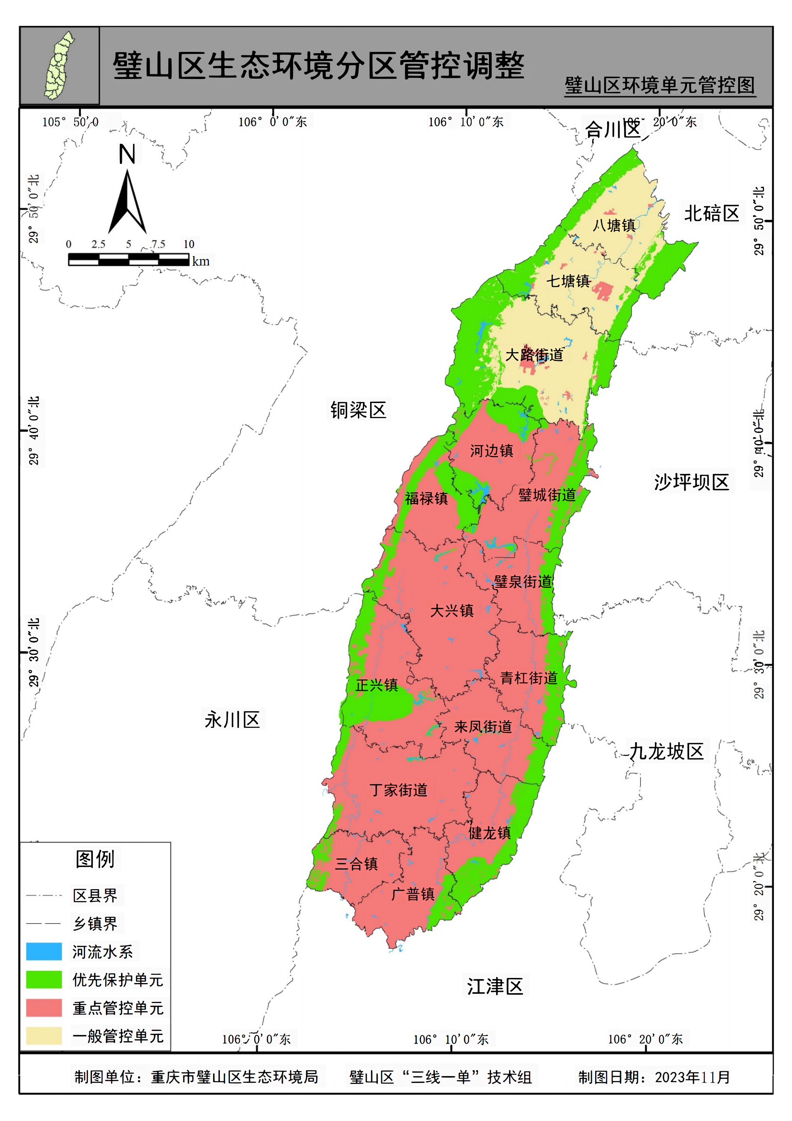
附件1

附件2

重庆市璧山区环境管控单元调整结果表（2023年）
类别 | 环境管控单元编码 | 环境管控单元名称 | 环境管控单元分类
优先保护单元 | ZH50012010001 | 璧山区大路街道三江水库千层岩水厂水源地 | 优先保护单元1
优先保护单元 | ZH50012010002 | 璧山区河边镇同心水库渝山水资源开发公司水源地 | 优先保护单元2
优先保护单元 | ZH50012010003 | 璧山区河边镇盐井河水库渝山水资源开发水源地 | 优先保护单元3
优先保护单元 | ZH50012010004 | 缙云山国家级自然保护区 | 优先保护单元4
优先保护单元 | ZH50012010005 | 璧山黄岭鹭类县级自然保护区 | 优先保护单元5
优先保护单元 | ZH50012010006 | 重庆青龙湖国家森林公园 | 优先保护单元6
优先保护单元 | ZH50012010007 | 重庆秀湖国家湿地公园 | 优先保护单元7
优先保护单元 | ZH50012010008 | 璧山区生态保护红线 | 优先保护单元8
优先保护单元 | ZH50012010009 | 青龙湖市级风景名胜区 | 优先保护单元9
优先保护单元 | ZH50012010010 | 璧山区一般生态空间-水土保持 | 优先保护单元10
重点管控单元 | ZH50012020001 | 璧山区工业城镇重点管控单元-城区片区 | 重点管控单元1
重点管控单元 | ZH50012020002 | 璧山区工业城镇重点管控单元-正兴片区 | 重点管控单元2
重点管控单元 | ZH50012020003 | 璧山区工业城镇重点管控单元-八塘片区 | 重点管控单元3
重点管控单元 | ZH50012020004 | 璧山区工业城镇重点管控单元-七塘片区 | 重点管控单元4
重点管控单元 | ZH50012020005 | 璧山区工业城镇重点管控单元-丁家片区 | 重点管控单元5
重点管控单元 | ZH5001202006 | 璧山区工业城镇重点管控单元-河边片区 | 重点管控单元6
重点管控单元 | ZH5001202007 | 璧山区工业城镇重点管控单元-其他镇域片区 | 重点管控单元7
重点管控单元 | ZH5001202008 | 璧山区重点管控单元-璧南河两河口 | 重点管控单元8
重点管控单元 | ZH5001202009 | 璧山区重点管控单元-梅江河鱼洞桥 | 重点管控单元9
重点管控单元 | ZH50012020010 | 璧山区重点管控单元-璧南河何家桥 | 重点管控单元10
一般管控单元 | ZH50012030001 | 璧山区一般管控单元-璧北河平滩 | 一般管控单元1

附件3

重庆市璧山区生态环境准入清单总体管控要求（2023年）
管控类别 | 总体管控要求
空间布局约束 | 第一条 执行重点管控单元市级总体要求第一条、第二条、第三条、第六条、第七条。
空间布局约束 | 第二条 严把项目准入关口，对不符合要求的高耗能、高排放、低水平项目坚决不予准入。除在安全或者产业布局等方面有特殊要求的项目外，新建有污染物排放的工业项目应当进入工业园区或工业集聚区。加快布局分散的企业向园区集中，鼓励现有工业项目搬入工业园区或工业集聚区。
空间布局约束 | 第三条 新建、扩建的电镀企业优先选择布设在璧山高新区电镀集中加工区。
空间布局约束 | 第四条 璧山高新区优先引入与规划主导产业（智能装备、智能网联新能源汽车、新一代信息技术、大健康）环境相容的工业项目；璧山高新区及工业集聚区严格控制居住地周边工业用地的企业类型，临近居住等敏感用地一侧的工业用地严格限制环境空气影响相对较大的工业项目入驻。
空间布局约束 | 第五条 优化流域水环境保护布局，引进高耗水工艺、技术、装备的工业项目应充分论证水环境、水资源承载力；璧南河、璧北河河道保护线外侧城镇规划建设用地内尚未建设的区域应当控制不少于三十米的绿化缓冲带，梅江河河道管理范围外侧城镇规划建设用地内尚未建设的区域应当控制不少于十米的绿化缓冲带。
污染物排放控制 | 第六条 执行重点管控单元市级总体要求第九条、第十四条、第十五条。
污染物排放控制 | 第七条 严格按照国家及我市有关规定，对水泥熟料等行业新建、扩建项目实行产能等量或减量置换，严格落实相关产业政策要求，满足能效标杆水平、环保绩效A级指标要求。全面实施燃气锅炉低氮燃烧改造，逐步实施水泥行业超低排放。
污染物排放控制 | 第八条 推进汽车涂装、印刷包装、金属容器制造、汽车维修等行业VOCs深度治理，推动低挥发性有机物含量产品纳入政府绿色采购名录；涉及VOCs排放的工业企业应加强源头控制，使用低（无）VOCs含量的原辅料，加强废气收集减少无组织排放，并安装高效治理设施；严格执行大气污染物特别排放限值。
污染物排放控制 | - 工业集聚区应当按照有关规定配套建设相应的污水集中处理设施，安装自动监测设备，工业集聚区内的企业向污水集中处理设施排放工业废水的，应当按照国家有关规定进行预处理，达到集中处理设施处理工艺要求后方可排放。璧南河、璧北河、梅江河流域新建工业集聚区污水处理厂、新建城市生活污水处理厂主要指标（COD、BOD₅、氨氮、总磷）按照《地表水环境质量标准》（GB3838-2002）Ⅳ类水质标准、其余指标按照《城镇污水处理厂污染物排放标准》（GB18918-2002）一级A标及以上排放设标准设计、施工、验收。建制乡镇生活污水处理施出水水质不得低于《城镇污水处理厂污染物排放标准》（GB18918-2002）一级A标排放标准。对现有截留制排水管网实施雨污分流改造，针对无法彻底雨污分流的老城区，尊重现实合理保留截留制区域，提高截留倍数；对新建的排水管网，全部按照雨污分流模式实施建设。
污染物排放控制 | 第十条 新、改、扩建重点行业（铅蓄电池制造业、皮革糅制加工业、电镀行业）重点重金属污染物排放执行“等量替代”原则。
污染物排放控制 | 第十一条 进一步提高城镇生活污水处理率，到2025年全区城镇污水处理率达到98%以上；璧南河、璧北河、梅江河流域建设聚居点生活污水处理设施，到2025年全区农村常住人口200户（500人）的人口集居区实现治理设施全覆盖，农村生活污水治理率达到60%。
污染物排放控制 | 第十二条 强化农业面源污染治理，优化结构施肥，持续开展农药减量控害，推广生物农药和有机肥。实施畜禽养殖污染治理，持续推进畜禽养殖业“种养结合”循环发展，建立生态养殖和种养集合生产模式，推进畜禽养殖粪便污水收集、贮存、处理与利用等环节基础设施的标准化建设和升级改造，加强畜禽养殖粪污资源化利用。到2025年，规模养殖场粪污处理设施装备配置率达到100%，畜禽粪便综合利用率达到90%。
污染物排放控制 | 第十三条 控制交通污染，持续淘汰老旧车辆。加强油品质量监管，全面供应国六标准车用汽柴油。优化调整交通运输结构，构建“车—油—路”绿色交通体系，制定客运、物流车辆的新（清洁）能源汽车推广政策，加快基础设施（充电设施、LNG 加气站等）建设。
污染物排放控制 | 第十四条 严格控制施工扬尘，持续开展智慧工地建设，推进建成区施工工地喷淋喷雾系统全覆盖。加强道路扬尘控制，严格落实“定车辆、定线路、定渣场”。
环境风险防控 | 第十五条 深入开展重点流域、集中式饮用水源地、璧山高新区等突发环境事件风险评估，建立区域突发环境时间风险评估数据信息获取与动态更新机制。落实企业突发环境事件风险评估制度，推进突发环境事件风险分类分级管理，严格监管重大突发环境事件风险企业。
环境风险防控 | 第十六条 开展“两场两区”（危险废物处置场、垃圾填埋场、工业集聚区、矿山开采区）地下水环境状况调查，评估地下水环境风险，完善水环境风险应急能力。
环境风险防控 | 第十七条 严格落实和健全环境风险评估制度，限制实施涉及“高环境风险”产品名录的工业项目。
资源利用效率 | 第十八条 执行重点管控单元市级总体要求第十八条、第十九条、第二十条、第二十一条、第二十二条。
资源利用效率 | 第十九条 推进“一园一策”、“一企一策”，促进建材、有色金属、电镀、涂装、包装印刷、印染等行业升级改造和绿色低碳转型，鼓励工业企业实施绿色制造工程。
资源利用效率 | 第二十条 构建汽车电池循环化产业链，完善动力电池回收、梯级利用和再资源化的循环利用体系，促进动力电池全价值链发展，推动产业链上下游高效协同发展。
资源利用效率 | 第二十一条 建设低碳交通设施，大力发展低碳交通，推广节能和新能源车辆。

